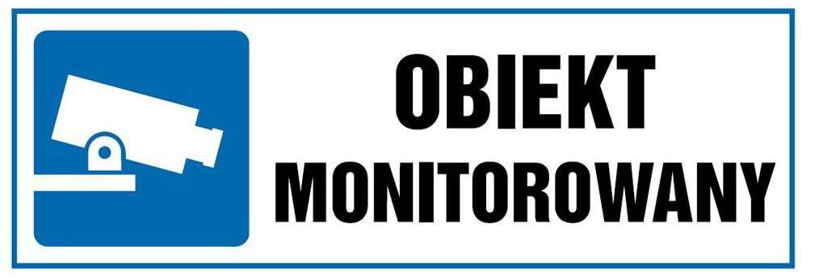

**Klauzula informacyjna – monitoring wizyjny**

**w Urzędzie Gminy Bralin**

Zgodnie z art. 13 ust. 1 i ust. 2 Rozporządzenia Parlamentu Europejskiego i Rady (UE) 2016/679 z dnia 27 kwietnia 2016 roku w sprawie ochrony osób fizycznych w związku z przetwarzaniem danych osobowych i w sprawie swobodnego przepływu takich danych oraz uchylenia dyrektywy 95/46/WE (ogólne rozporządzenie o ochronie danych zwane dalej „RODO”) informujemy, że:

1. Administratorem danych osobowych przetwarzanych w związku z funkcjonowaniem monitoringu wizyjnego jest Urząd Gminy Bralin, ul. Rynek 3, 63-640 Bralin, zwana dalej „Administratorem”.   
2. Kontakt z wyznaczonym Inspektorem Ochrony Danych Osobowych, którego funkcję pełni Pani Natalia Ratajewska, możliwy jest pod ww. adresem lub pod adresem e-mail: [kontakt@rodo-leszno.com.pl](mailto:kontakt@rodo-leszno.com.pl).  
3. Dane osobowe zbierane w ramach monitoringu wizyjnego są̨ przetwarzane na podstawie art. 9a ustawy z dnia 8 marca 1990 r. o samorządzie gminnym (Dz.U.2019.0.506 t.j) Gmina w celu zapewnienia porządku publicznego i bezpieczeństwa obywateli oraz ochrony przeciwpożarowej i przeciwpowodziowej może stosować środki techniczne umożliwiające rejestrację obrazu (monitoring) w obszarze przestrzeni publicznej, za zgodą zarządzającego tym obszarem lub podmiotu posiadającego tytuł prawny do tego obszaru lub na terenie nieruchomości i w obiektach budowlanych stanowiących mienie gminy lub jednostek organizacyjnych gminy, a także na terenie wokół takich nieruchomości i obiektów budowlanych, jeżeli jest to konieczne do zapewnienia porządku publicznego i bezpieczeństwa obywateli lub ochrony przeciwpożarowej i przeciwpowodziowej oraz w art. 222 Ustawy z dnia 26 czerwca 1974 r. Kodeks Pracy (t.j. Dz. U. z 2020 r. poz. 1320, z 2021 r. poz. 1162.).  
4. Zapisy z monitoringu są̨ przechowywane przez okres nieprzekraczający 3 miesięcy, a następnie podlegają automatycznemu skasowaniu. Nagrania z monitoringu na podstawie odrębnych przepisów prawa, mogą być przechowywane przez okres dłuższy niż 3 miesiące (np. w przypadku incydentów naruszenia bezpieczeństwa osób lub mienia albo dostępu osób nieupoważnionych - do czasu zakończenia odpowiednich postępowań).

5. O stosowaniu monitoringu wizyjnego informują̨ znaki graficzne z piktogramem kamery umieszczone bezpośrednio w miejscach zbierania danych (wizerunku), na drzwiach wejściowych do obiektu lub w innych widocznych miejscach.  
6. Odbiorcami danych z monitoringu będą wyłącznie podmioty uprawnione z mocy prawa, upoważniony personel wewnętrzny i podwykonawcy świadczący na rzecz administratora usługi w zakresie ochrony osób i mienia oraz dostawcy sprzętu i oprogramowania w niezbędnym zakresie, z którymi Administrator zawarł stosowne umowy powierzenia przetwarzania danych.

7. Osoba zarejestrowana przez system monitoringu ma prawo do:

* dostępu do zapisu przy założeniu, że nie naruszy to praw i wolności osób trzecich,
* usunięcia danych w przypadku wystąpienia jednej z okoliczności wymienionych w art. 17 ust. 1 RODO (i w przypadku gdy nie występuje żaden z wyjątków określonych w art. 17 ust. 3 RODO),
* wniesienia sprzeciwu wobec przetwarzania zgodnie z art. 21 RODO.

8. Jeżeli osoba, której wizerunek został utrwalony uzna, że jej dane są przetwarzane niezgodnie z prawem, ma prawo do złożenia skargi do Prezesa Urzędu Ochrony Danych Osobowych.

9. Dane z monitoringu nie są poddawane zautomatyzowanemu podejmowaniu decyzji, w tym nie są̨ poddawane profilowaniu. Dane nie będą przekazywane poza Europejski Obszar Gospodarczy ani organizacjom międzynarodowym.